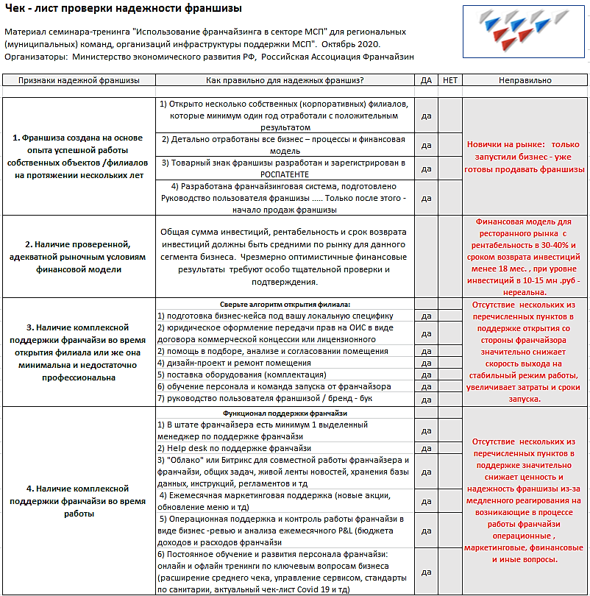

Вопросы и замечания просьба направлять в Российскую ассоциацию франчайзинга - rak@rusfranch.ru

